# Phần 1: Mô tả sơ lược về ứng dụng

## Mục tiêu

* Cung cấp ứng dụng cho nhiều cá nhân có thể cập nhật kết quả xổ số điện toán trực tiếp trên điện thoại di động.
* Mang lại sự tiện lợi và trải nghiệm

## Phạm vi

* Hướng tới cá nhân hoặc cộng đồng.

## Cách thức sử dụng

* Chỉ cần sử dụng cử chỉ thao tác ấn màn hình,…

## Ứng dụng

# Phần 2: Các chức năng cơ bản của ứng dụng

* Menu chọn chức năng.

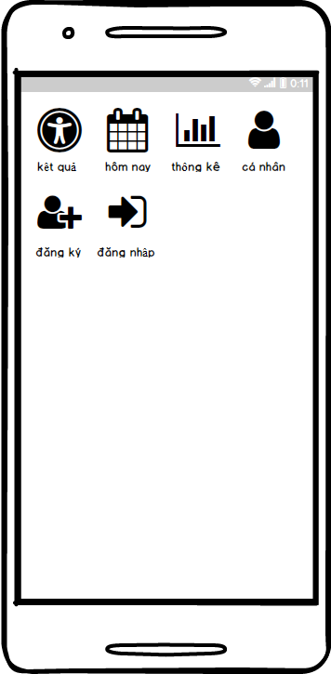

* Xem kết quả xổ số trực tiếp theo từng vùng.

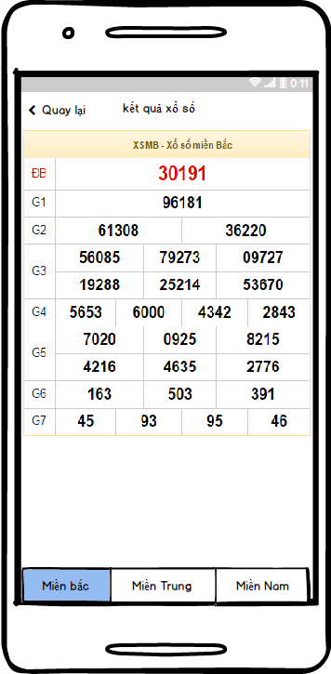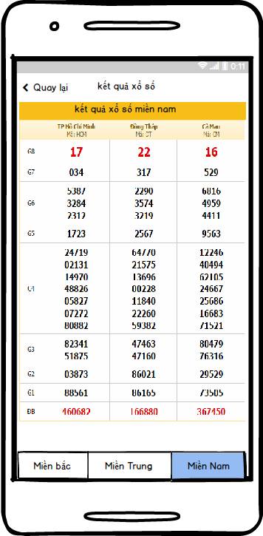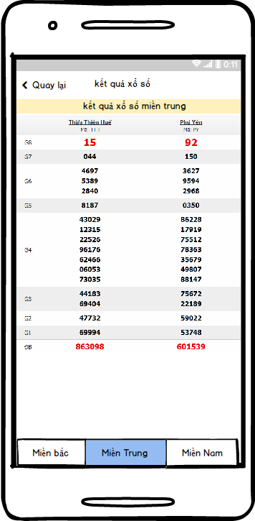

* Xem kết quả của những ngày trước đó.
* Cho phép quay thử.
* Thống kê lượt cầu.

# Phần 3: Mô hình thiết kế ứng dụng

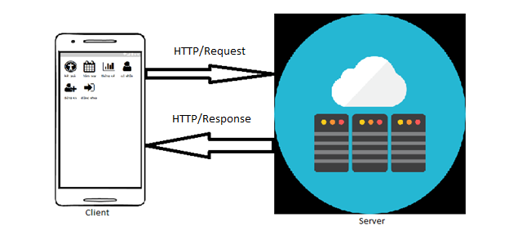

* Ứng dụng sẽ gồm 2 thành phần là client và server.
* Client sẽ dựa trên nền tảng android
* Server sẽ chạy trên nền tảng Apache và Php
* Phần Server sẽ có chức năng thu thập thông tin về kết quả xổ số, khi client có yêu cầu cần dữ liệu hay gửi dữ liệu cho server thì server sẽ thực hiện xử lý.
* Phần Client thực hiện nhiệm vụ giao tiếp với người dùng bằng những chức năng đã được triển khai.